**LABORATORIO 1**

**Nombre:**

* **Luyo Manrique, Regina Victoria**
* **Romero Yepez, Nelson Javier**

**GIT: https://github.com/xavierice/upc_r_1/tree/main**

**Grupo 3**

**Pregunta 1:**

De las siguientes preguntas, clasifica cada una como descriptiva, exploratoria, inferencia, predictiva o causal, y razona brevemente (una frase) el porqué:

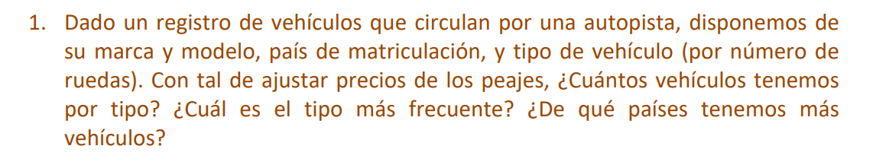

|  |
| --- |
| **Pregunta: ¿Cuantos vehiculos tenemos por tipo?** |
| **Tipo: Descriptiva** |
| **Sustento: Se requiere saber la cantidad de los vehiculos que pasan por la autopista ( si son de uso particular, bus, camion,etc)** |

|  |
| --- |
| **Pregunta: ¿Cual es el tipo más frecuente?** |
| **Tipo: Exploratorio** |
| **Sustento: Se requiere determinar cual de los vehiculos ( si son de uso particular, bus, camion,etc) tiene mayor ingreso a la autopista** |

|  |
| --- |
| **Pregunta: ¿De que paises tenemos mas vehiculos?** |
| **Tipo: Descriptiva** |
| **Sustento: Se requiere determinar a que país pertenecen los vehiculos segun la placa emitida.** |

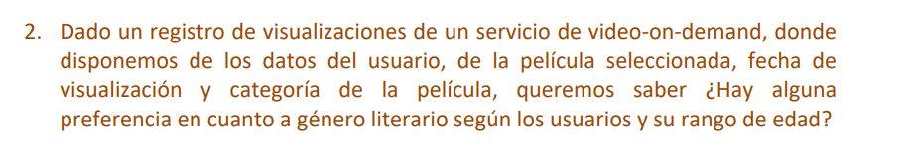

|  |
| --- |
| **Pregunta: ¿Hay alguna preferencia en cuanto al genero literario segun los usuarios y su rango de edad?** |
| **Tipo: Exploratoria** |
| **Sustento: Se requiere saber cuales son generós de pel·lícules mas vistas por los usuarios para poder definir alguna estratègia segun su perfil (rango de edad)** |

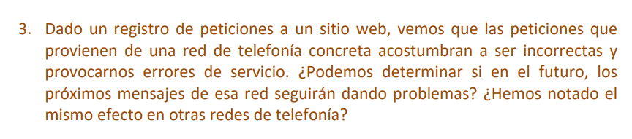

|  |
| --- |
| **Pregunta: ¿Podemos determinar si los proximos mensajes de esa red seguiran dando problemas?** |
| **Tipo: Causales/inferencial** |
| **Sustento: En base a los errores de Servicio presentado se requiere saber si los siguientes mensajes a ocurrir tendran la misma causa** |

|  |
| --- |
| **Pregunta: ¿Hemos notado el mismo efecto en otras redes de telefonia?** |
| **Tipo: Inferenciales** |
| **Sustento: Se requiere determinar si el mismo mensaje de error de Servicio estarà apareciendo en otras redes** |

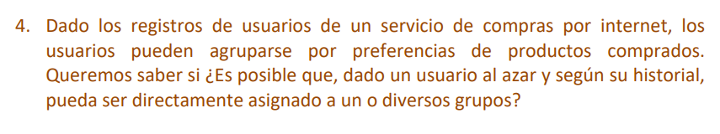

|  |
| --- |
| **Pregunta: ¿Es posible que, dado un usuario al azar y segun su historial, pueda ser directamente asignado a un o diversos grupos?** |
| **Tipo: Predictiva** |
| **Sustento: En base al historial de compras del usuario, se podria assignar a determinados grupos definidos segun requerimiento.** |

**Pregunta 2**

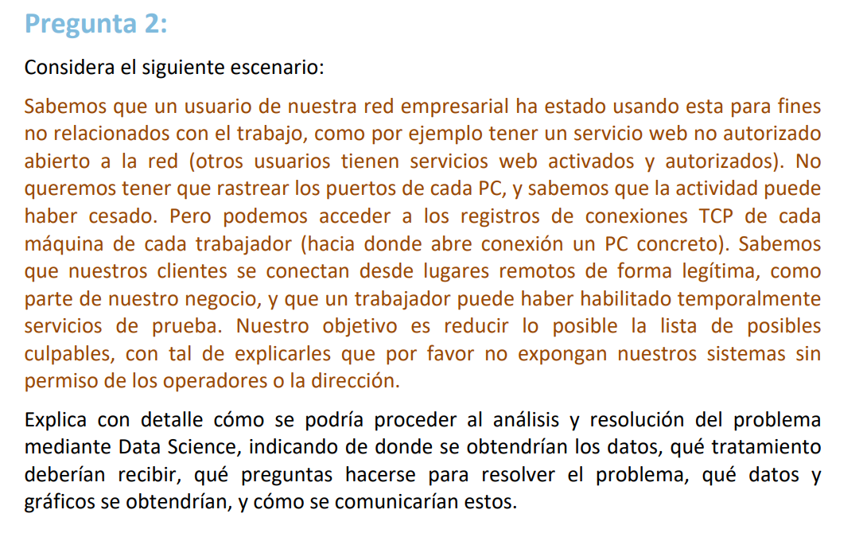

|  |  |
| --- | --- |
| **FASES** | **ACCIONES** |
| **PREGUNTA** | Saber cuales son los usuarios de la red empresarial con permisos para ejecutar Servicios web no autorizados abiertos a la red debido al riesgo de exposicion de informacion |
| **OBTENER** | Hostname de los equipos conectados a la red empresarial  Listado de IPs potencialmente sospechosas  Cantidad de Usuarios que hayan realizado login en la red los ultimos 30 dias |
| **EXPLORAR** | * Firewall (Eventos del SO) * Active Directory * Telemetria del AV * GPO |
| **MODELAR** | * Filtrar conexiones TCP destino/origen * Filtro por Puertos HTTP (80) y HTTPS (443) |
| **INFORMAR** | * Cantidad de Equipos conectados a la red que son usuarios empresariales y externos   + Cantidad de Usuarios nominales con perfiles inadecuados en el AD   + Cantidad de Usuarios de tipo Prueba habilitados temporalmente * Cantidad de transaccionabilidad segun informaciòn del FW |

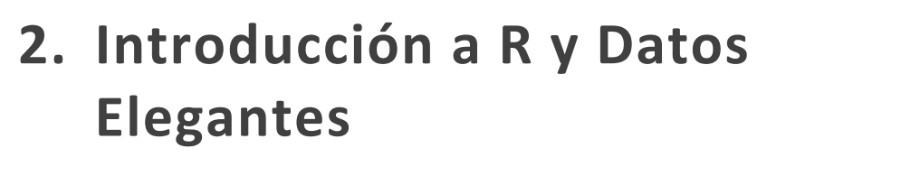

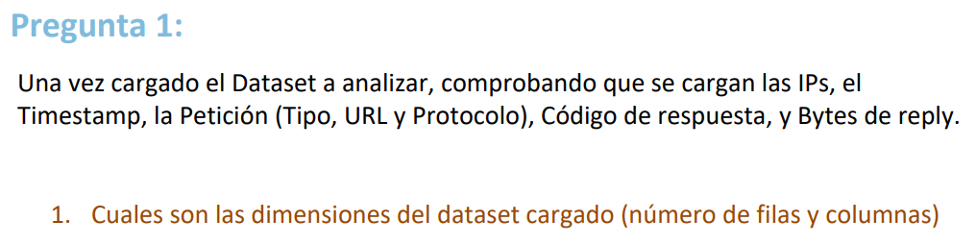

**Rpta: 477478**

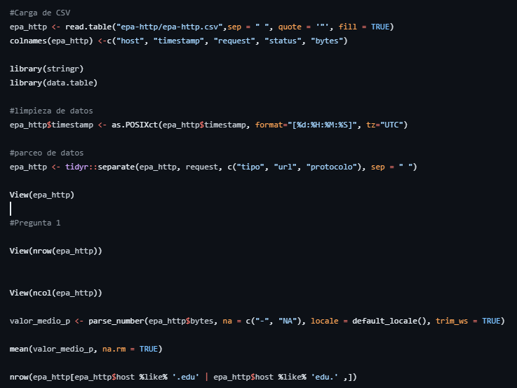



**Rpta: 7352.335**



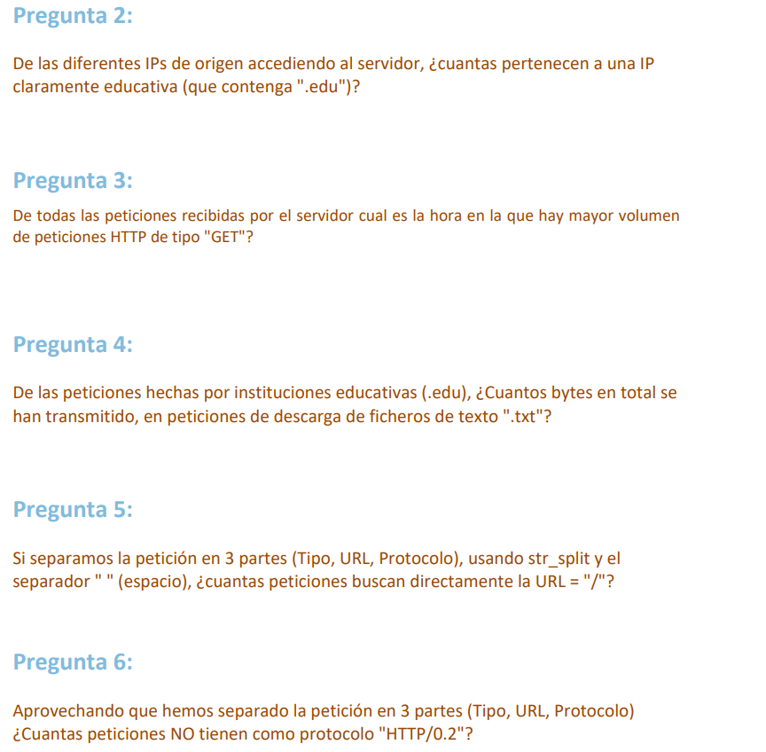

**Rpta: 6539**





**Rpta: 14 hrs**

**4716**

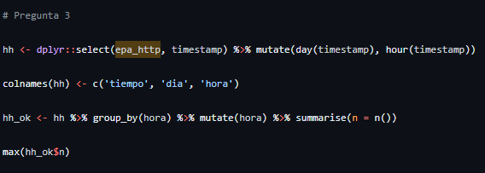



**Rpta: 106806**

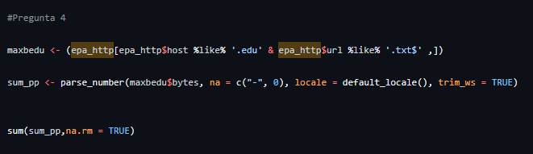

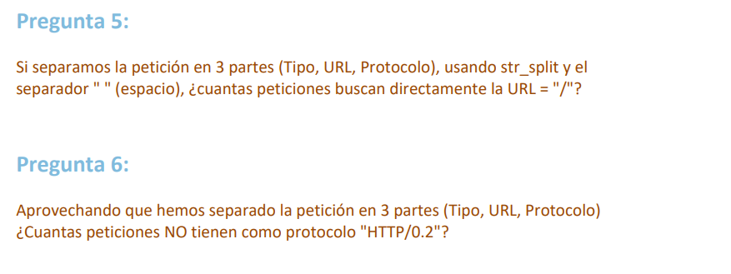

**Rpta: La separacion de TIPO, URL y Protocolo se realizo en Pregunta 1**

* **2382**

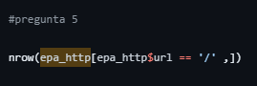



**Rpta: 47747**

